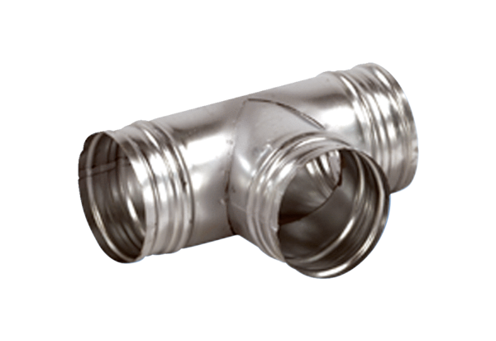Деталь ответвления 90° AB 180-100Комплект поставки: 1 штукАссортимент: К
Номер артикула: 0055.0375Изготовитель: MAICO

